جلسه سوم:

ماتریس مربعی ضرب آنها مشکلی ندارد ولی مستطیل باید ستون اولی با ردیف دومی یکسان باشد که شکل نهایی ماتریس حاصل ضرب میشود ردیف اولی در ستون دومی. دقت کن در ماتریس حاصل ضرب ستون ها که از دومی میاد به صورت ستونی ماتریس حاصل ضرب پر میشوند. بخاطر اینکه انگار ما ماتریس اولی که A هست را داریم در یک vector که همان ماتریس دومی هست ضرب میکنیم و به یک ترکیبی از ستون های اولی میرسیم در واقع ستون اول ماتریس C میشود A. COL1 B . اینا همه برداشت هایی از ضرب ماتریس ها هستند.

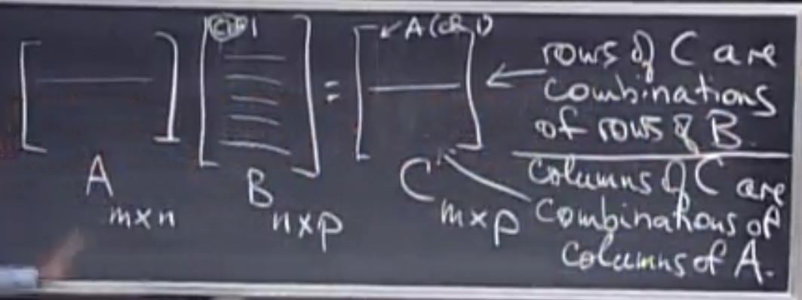

ضرب یک ماتریس با معکوس خودش اگر وجود داشت باشد ماتریس همسان را میدهد. اگر ماتریس معکوس پذیر نباشد اگر در یک وکتور ضرب شود خروجی صفر میدهد به شرطی که وکتور صفر نباشد. یعنی یک ترکیبی در ضرب با یک وکتور هست که خروجی را صفر میکند. اگر یک ماتریس معکوس ماتریس دیگر باشد حتما خروجی ماتریس همسان میشود.

جلسه چهارم:

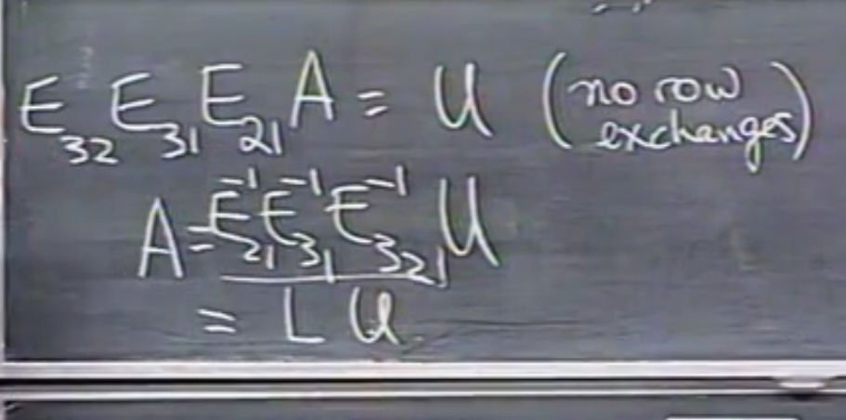

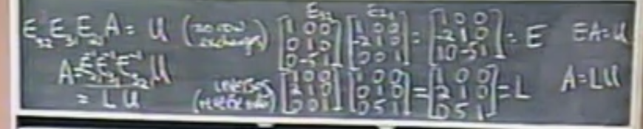

جلسه پنجم:

در permutation میتوانیم روی سطر ها عملیات انجام بدهیم و جابجا بکنیم مثلا اگر pivot صفر شد جابجا کنیم و مشکل حل شود.

اگر pivotیی نزدیک به صفر باشد از لحاظ عددی برای ما خوب نیست. حاصل ضرب یک ماتریس در transpose خودش ماتریس متقارن خواهد شد. ماتریس متقارن transpose خودش، به خودش دوباره تبدیل میشود.

در فضای برداری عملیات هایی که انجام میدهیم نباید از روی خطی که میکشیم جدا شوند چه ضرب باشد چه جمع و اون خط یا اون برداری که خط را تشکیل میدهد و تا بینهایت میرود باید از مبدا رد شود حتما. اگر از مبدا رد نشود و مثلا با یک بردار صفر ضرب شود و صفر شود دیگر روی خط اون بردار نیستیم. این خط یک زیر فضا از فضای برداری اصلی است. تمام فضای برداری در 2 بعد زیر فضای 2 بعد حساب میشود. هر خطی هم از مبدا بگذرد جز زیر فضای 2 بعد خواهد بود. هر بردار صفر هم جز زیر فضا خواهد بود چون چه جمع کنی چه ضرب کنی باز روی همان نقطه خواهی بود و از روی آن جدا نمیشوی.

در فضای 3 بعدی، خط و صفحه و مبدا صفر جز زیر فضای خواهند بود.

حالا چطوری از طریق یک ماتریس یک زیر فضا بسازیم؟

باید هر ترکیب خطی مثل ضرب و جمع را پوشش بدهیم تا یک زیر فضا را تشکیل بدهیم، یعنی چه ضرب چه جمع این 2 عملیات. ضرب در یک عددی و جمع 2 بردار در نتیجه این 2 عملیات یک زیر فضا خواهم داشت که به این column space گفته میشود. که با C(A) نمایش خواهیم داد. تمام این ترکیبات یک صفحه میسازد از بردار های مختلف. اگر همه بردار ها ضرب آنها روی یک خط باشد به جای یک صفحه کلا یک خط داشته باشیم چه در 3 بعد چه در 10 بعد.

جلسه ششم:

فضای برداری فضایی است که تعدادی بردار داریم و میتوانیم تعدادی عملیات کنیم مثلا جمع 2 بردار یا ضرب یک ثابت در یک بردار و باز در همان فضا بمانم. در واقع هر ترکیب خطی جز فضای برداری است و ما را در این فضا نگه میدارد. ما یک فضای برداری درون یک فضای برداری داشته باشیم مثلا در 3 بعد یک صفحه داشتیم که زیر فضای یک فضای برداری است. یک خط هم میتواند زیر فضا باشد در یک فضای 3 بعدی.

اشتراک دو زیر فضا حتما زیر فضا است از فضای برداری. جمع 2 زیر فضا هم زیر فضا خواهد بود زیرا حاصل در زیر فضای برداری است و بیرون نمیرود. زیرا وقتی اشتراک میگیری یک مجموعه کوچک تر میشود که باز هم جز زیر فضا برداری خواهد بود. ضرب اون زیر فضا هم زیر فضا خواهد بود به همین دلیل به ترکیب خطی مجاز هستیم در فضای برداری.

آیا زیر فضای ترکیبات خطی ماتریس A کل زیر فضای 4 بعدی را پر میکند و پوشش میدهد؟ خیر. چون با 3 بردار کل فضا را نمیتوانیم پوشش بدهیم. میتوانیم زیر فضای کوچک تری را پوشش بدهیم.

ادامه جزوه:

Nullspace مساوی صفر قرار میدهد.

برای زیر فضا 2 راه حل داریم یک column space که با ترکیب ستون ها یک زیر فضا میسازیم دو با کمک nullspace میتوانیم بفهمیم درون زیر فضا چی هست. پس 2 جور شد ترکیب ستون ها یا یک سیستم معادله بدهیم و x را پیدا و ارضا کنیم جفت این 2 حالت زیر فضای برداری را میسازد.

دوره مکتب خونه:

فصل اول جلسه اول:

اگر بتوانیم یک بردار را با یک ضریب غیر صفری، به صفر برداری تبدیل کنیم دیگر مستقل خطی نیست.

ضرب داخلی یک عملگر فضای برداری هستند بعلاوه یک عملگر ضرب داخلی که با دو پرانتز نمایش میدهند. یک سری خواص دارد: یک خطی هست نسبت به پارامتر اولش. ضرب داخلی دو تا بردار میگیرد و یک اسکالر میدهد.

معین مثبت یعنی یک بردار اگر صفر نباشد در خودش ضرب شود منفی نمیشود و بزرگتر از صفر است و مثبت است ضرب داخلی منظور است.